Specificatii tehnice:
Lot: ASPIRATOR CU ABUR
Model: SV 7
Producator: Karcher

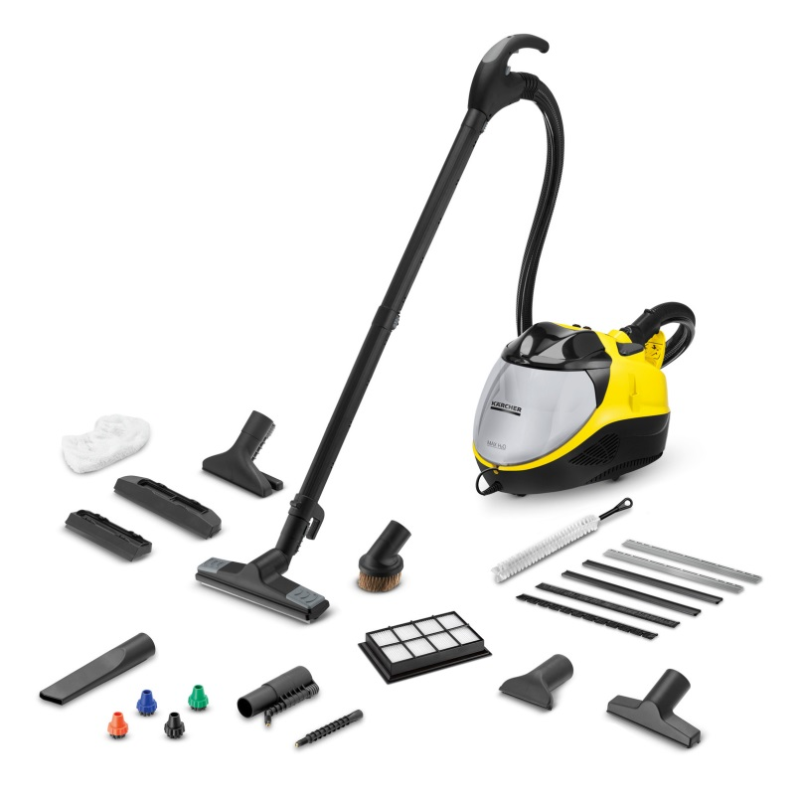

Date tehnice
Putere maxima (W) 2200
Capacitate boiler apa (l) 0,45
Rezervor de completare (l) 0,5
Presiune max. Abur (bar) 4
Filtru de apă (l) 1,2
Vacuum (mbar/kPa) 210 / 21
Lungime cablu (m) 6
Timp de încălzire 5
Jet de aburi (g/h) 65
Sistem de filtrare Sistem de filtrare in mai multe etape
Capacitate de încălzire (W) 1100
Umplere permanenta 1
Volum suplimentar de aspirare (l) 0,6
Greutate fără accesorii (kg) 9,4
Greutate cu ambalaj (kg) 15,6
Dimensiuni (L x l x H) (mm) 515 x 336 x 340

Echipament
Protecție impotriva accesului copiilor
Supapa de siguranță
Reglarea debitului de abur, 5 etape
Reglarea puterii de aspiratie, 4 etape
Kit pentru podea cu functie de aspirare, Trei aplicatii diferite pentru suprafete dure si mocheta si doua tuburi de aspiratie cu abur cu o lungime de 0,5 m
Duza manuala cu functie de aspirare cu abur, Poate fi combinata cu duza pentru ferestre (mare si mica), capatul de perie sau laveta bumbac
Duza ingusta pentru aspirarea cu abur, Poate fi combinata cu o piesa de prelungire si perii rotunde (4 culori diferite)
Duza pentru tapiserii (mica si mare)
Duza pentru rosturi, perie pentru mobila
Antispumant"FoamStop"
Cana de masurare, perie de curatare, sac accesorii
Sistem cu două rezervoare
Furtun de aspirare abur cu maner

